BSMT Productions
in collaborazione con
Fondazione Teatro Comunale di Ferrara
in co-produzione con
Fondazione I Teatri
Fondazione Ravenna Manifestazioni
presentano
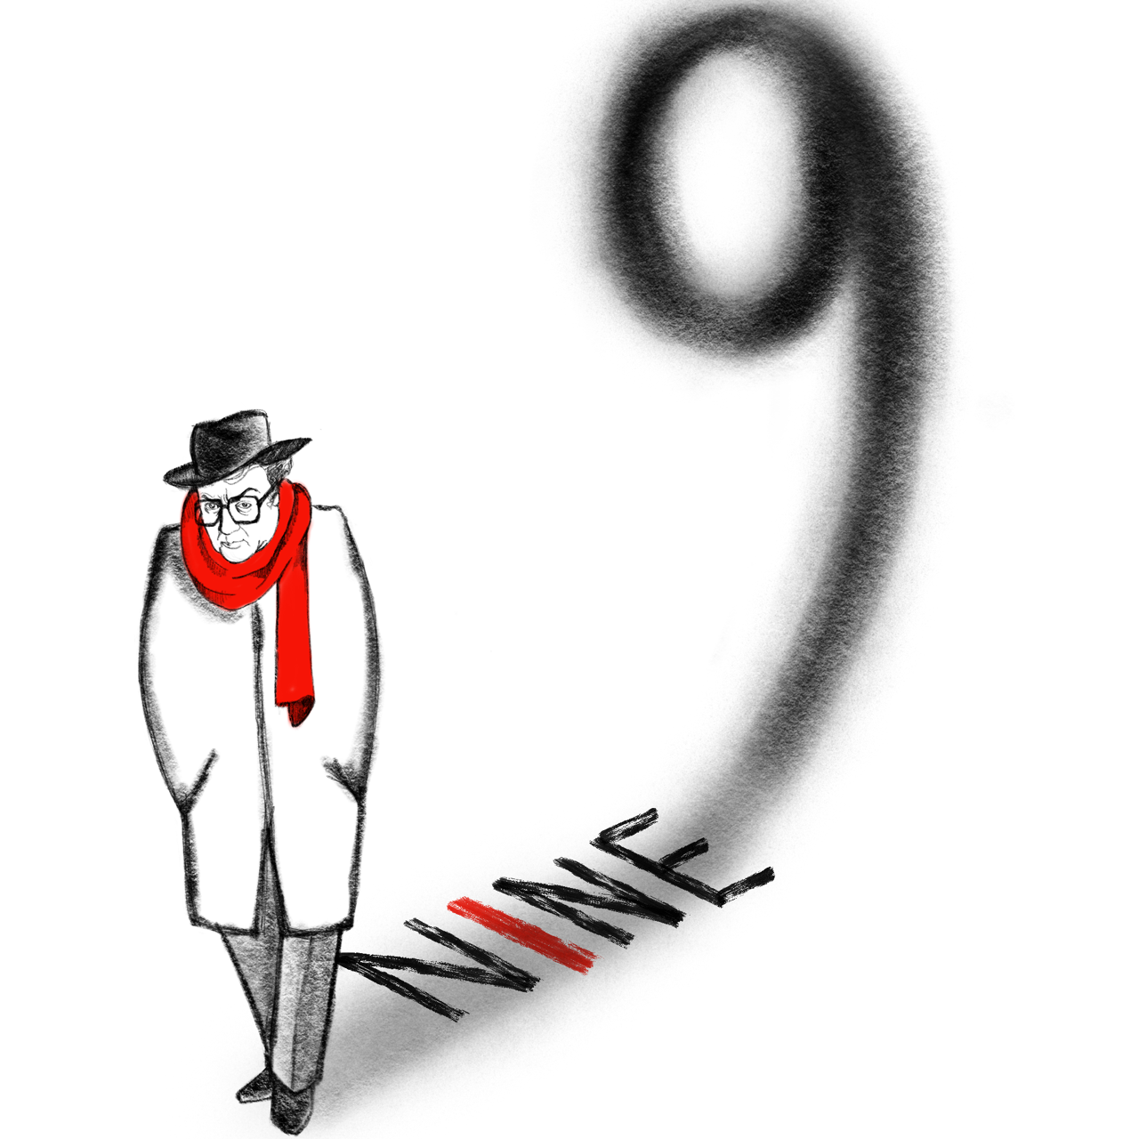
tratto dal capolavoro di Federico Fellini 8 1/2
prima nazionale
regia di Saverio Marconi
con Filippo Strocchi

Debutta in prima nazionale il musical Nine con la regia di Saverio Marconi, il 4 e 5 giugno alle 20.30 al Teatro Comunale di Ferrara. Nine è il primo titolo in programma di A Summer Musical Festival, la rassegna di musical giunta quest’anno alla IX edizione organizzata dalla BSMT di Bologna con la Direzione Artistica di Shawna Farrell.
Il musical, ispirato al capolavoro 8 1/2, di Federico Fellini, debutta per la prima volta in Italia a firma di Saverio Marconi che lo aveva già diretto con successo a Parigi nel 1997 presso le Folies Bergère con un cast internazionale. La Direzione Vocale è di Shawna Farrell, le coreografie di Gillian Bruce e l’Orchestra Città di Ferrara è diretta dal Maestro Lorenzo Bizzarri. Nine è una co-produzione di BSMT Productions, Fondazione I Teatri, Fondazione Ravenna Manifestazioni in collaborazione con Fondazione Teatro Comunale di Ferrara.
Lo spettacolo proseguirà la tournée a Bologna dal 10 al 12 giugno presso BOAT-Bologna Open Air Theatre e a Reggio Emilia il 18 e 19 giugno al Teatro Valli.
Protagonista nel ruolo di Guido per le recite di Ferrara e Reggio Emilia, Filippo Strocchi, che vanta un prestigioso curriculum con ruoli da protagonista in varie produzioni in Italia, Germania, Gran Bretagna, Svizzera e Austria. Le donne che ruotano attorno alla vita di Guido sono interpretate da performer apprezzate nel panorama del musical italiano come: Sara Jane Checchi nei panni della moglie Luisa, Simona Distefano dell’attrice Claudia, Francesca Ciavaglia nel ruolo di Carla, Francesca Taverni nei panni di Le Fleur, Barbara Corradini in quelli della madre e Marta Pillastrini nelle vesti della Saraghina. Anche due allieve della BSMT ricoprono ruoli: Elisa Bella in quello di Necrophorus e Silvia Ghirardini nel ruolo di Madame de la Lune. L’ensemble, tutto al femminile, è formato da altre allieve dell’Accademia.
Sul palco anche il giovane Ruben Vecchi che interpreta Guido bambino.
Nelle date di Bologna il ruolo di Guido sarà interpretato da Massimiliano Carulli e quello di Madame de la Lune da Teresa Chieco.

Nine è andato in scena per la prima volta a Broadway nel 1982, riscuotendo un immediato successo tanto da aggiudicarsi cinque Tony Awards, tra cui quello di miglior musical. La versione in musical segue la trama del film di Fellini e ricrea in molte scene la sua atmosfera volutamente surreale e simbolica.
Protagonista è il regista italiano Guido Contini, un genio della cinematografia, circondato da troppe amanti e da una moglie non del tutto rassegnata. L’uomo è ossessionato dai ricordi e soprattutto da un calo della creatività che gli impedisce di portare a termine il suo ultimo film nonostante le pressioni dei produttori e della stampa. Tra incubi e realtà, Guido si mette a confronto con se stesso e con tutte le donne della sua vita tra le quali tornano dalla memoria anche sua madre e “La Saraghina”, una prostituta simbolo dei suoi primi turbamenti sessuali e di una fanciullezza mai sopita. A fare da contraltare al protagonista, in scena c’è anche un Guido di soli nove anni, una specie di alter-ego del Guido adulto, ideale ponte tra passato e presente.
Il libretto è firmato da Arthur Kopit, l’adattamento dall’italiano è di Mario Fratti, traduzione liriche e libretto di Franco Travaglio. Le musiche originali sono di Maury Yeston, tra i brani spiccano certamente My husband makes movies e l’eccentrica Be Italian; tutte le canzoni sono cantate in italiano.
A Summer Musical Festival prosegue con Cookies musical inedito scritto dai giovani bolognesi Lorenzo Vacchi e Stefano Bonsi, a cui Shawna Farrell – in veste di vocal coach - e tutta la BSMT hanno voluto offrire il palco di BOAT per dare tutto il loro sostegno al talento di questi giovani appassionati del teatro musicale. Lo spettacolo, in scena dall’1 al 3 luglio, racconta la nascita dei biscotti più famosi al mondo nell’America degli anni ’30. La regia è di Mauro Simone, aiuto regista Francesca Taverni, le coreografie di Andrea Verzicco, la direzione musicale di Lorenzo Vacchi.
Il terzo titolo in programma è La Piccola Bottega degli Orrori, la storia del timido e imbranato commesso Seymour e della sua pianta carnivora, va in scena dall’8 al 10 luglio, diretto e coreografato da Fabrizio Angelini con la direzione musicale di Gianluca Sticotti.
Tutti gli spettacoli di A Summer Musical Festival sono prodotti dalla BSMT Productions e vedono in scena allievi, ex allievi dell’Accademia e performer professionisti.

NINE

NOTE REGIA Saverio Marconi
Nine è la storia della crisi di un uomo di 40 anni, non è tanto importante che faccia il regista, è la sua età il punto centrale: deve smettere di fare il ragazzino e prendere delle decisioni sulla sua vita e sul lavoro. Nel tentativo di uscire da questa situazione di impasse che lo mette in confusione, Guido fa conoscere allo spettatore tutte le donne che hanno avuto un ruolo importante nella sua esistenza, ma da un solo punto di vista: il suo. Quasi tutto lo spettacolo, infatti, è filtrato dalla sua testa, non è reale. Alla fine la soluzione per Guido, a livello personale e professionale, è riuscire a mantenere tutto: fare un film circondato da tutte le donne della sua vita.

NOTE DIREZIONE MUSICALE Shawna Farrell
Nine: un uomo, tante donne. Già questo dà un gusto musicale diverso dal solito. Guido è solo o con un coro tutto al femminile, questo, come suono, è già di per sé affascinante e in tanti momenti anche angelico.
Nine si è aggiudicato il Tony Award come migliore colonna sonora originale e questo la dice lunga sulla bellezza della composizione musicale di Maury Yeston. Le musiche sono bellissime: romantiche, melodiose, con richiami tratti dalla rivista, pezzi in puro stile musical, temi classicheggianti con echi rossiniani in Guido’s Song, o come nell'Ouverture intonata dalle voci femminili di tutte le donne della vita di Guido e lui nelle vesti di direttore d’orchestra che le dirige, facendole cantare e muovere come vuole lui.
È presente nelle musiche il richiamo all’italianità anche se vista con gli occhi di un compositore americano: per esempio la prostituta Saraghina, romagnola, canta una tarantella, perché questa è la visione stereotipata dell’Italia che hanno gli stranieri.
Ci sono momenti dolci quando il Guido bambino prova a dare consigli al Guido adulto, rifermenti religiosi, la ninna nanna della madre. Maury Yeston ha scritto una varietà infinita di canzoni, duetti, trii e cori bellissimi che non permettono allo spettatore di annoiarsi.

NOTE COREOGRAFIE Gillian Bruce
Lo spettacolo è un viaggio nella psiche di Guido, non a caso è l’unico uomo in scena. Per questo era importante montare i numeri con le donne con una visione altamente maschile: dare molta importanza alla sensualità e alla femminilità, carnale e molto vera. Sono state mantenute le atmosfere rétro tipiche dei film di Fellini. La musica di Maury Yeston riesce a esprimere quello che scorre nella testa di Guido, per cui si passa dal divertimento alla vena di malinconia ai numeri corali di grande effetto come l’ouverture, Be Italian e Folies Bergère. Nei movimenti sono rappresentate tutte le sfaccettature della donna: le figure importanti nella vita di Guido – la moglie Luisa, l’amante Carla, la sua musa Claudia, la defunta madre e il ricordo di una prostituta conosciuta da bambino – sono molto diverse fra loro, perciò ognuna doveva avere un proprio modo di muoversi ed esprimersi in maniera diversa. La parte più stimolante è stata creare i ricordi, la fantasia e gli incubi che affollano la mente di Guido.

Prevendite Nine Ferrara online su: www.teatrocomunaleferrara.it e www.vivaticket.com.
Prezzo biglietti: da 15 a 20 euro
Inizio spettacolo: ore 20.30

Prevendite spettacoli A Summer Musical Festival (BOAT) online su: www.vivaticket.com.
Prezzo biglietti: intero 15 euro, ridotto under quattordici 5 euro
Inizio spettacoli ore 21.00

Elena Simoncini / Ufficio stampa BSMT
392/5139493 - ele.simoncini@gmail.com
Anja Rossi / Ufficio stampa Fondazione Teatro Comunale di Ferrara
3404190867 - a.rossi@teatrocomunaleferrara.it

